МИНИСТЕРСТВО НАУКИ И ВЫСШЕГО ОБРАЗОВАНИЯ РОССИЙСКОЙ ФЕДЕРАЦИИ

РОСТОВСКИЙ ГОСУДАРСТВЕННЫЙ ЭКОНОМИЧЕСКИЙ

УНИВЕРСИТЕТ (РИНХ)

Факультет **Компьютерных технологий и информационной безопасности**

Кафедра **Информационных технологий и программирования**

**КУРСОВОЙ ПРОЕКТ**

По дисциплине "Инструменты и методы программной инженерии."

на тему: "Разработка веб приложения для автоматизации гостиницы "

Выполнил студент А.А.Таранец

группа ПРИ-321

направление 09.03.04 «Программная инженерия»

Руководитель проекта Е.А.Арапова

Дата сдачи: _____________

Оценка: _______________

Ростов-на-Дону

2025

СОДЕРЖАНИЕ

ВВЕДЕНИЕ......................................................................................................................3

1 АНАЛИТИЧЕСКАЯ ЧАСТЬ...................................................................................4

1.1Анализ предприятия и постановка проблемы

1.2 Требования к системе

1.3 Выбор инструментов для проектирования

1.4 Анализ и выбор инструментария разработки

2 ПРОЕКТИРОВАНИЕ ПРОГРАММНОГО ПРОДУКТА.....................................12

2.1 Разработка технического задания................................................................12

2.2 Разработка структурной модели проекта....................................................16

2.3 Разработка UML модели проекта.................................................................17

3 РАЗРАБОТКА ПРОГРАММНОГО ПРОДУКТА.................................................22

3.1 Разработка программы ............................................................22

3.2 Реализация алгоритма...................................................................................25

ЗАКЛЮЧЕНИЕ...............................................................................................................32

СПИСОК ИСПОЛЬЗОВАННЫХ ИСТОЧНИКОВ......................................................34

ПРИЛОЖЕНИЕ А. Листинг программного кода.........................................................35

# Введение

В условиях современной экономики, характеризующейся высокой конкуренцией, быстрая обработка информации играет критическую роль. Она способствует оптимизации производственных процессов, эффективному оперативному и долгосрочному планированию, а также проведению точного анализа хозяйственной деятельности. Это, в свою очередь, является залогом успеха на рынке. Организации стремятся к минимизации временных, материальных и трудовых затрат, а также к упрощению процесса обработки информации. Эти цели могут быть достигнуты путем внедрения автоматизированных информационных систем.

Современный гостиничный бизнес характеризуется высокой конкуренцией, где ключевым фактором привлечения гостей выступает безупречное качество обслуживания. Эффективное управление качеством требует оперативного доступа к полной и систематизированной информации: о номерном фонде (состояние номеров, графики ремонта), о клиентах (предпочтения, запросы на основные и дополнительные услуги). Важнейшие составляющие качественного сервиса – быстрота, точность, отсутствие ошибок, а также своевременное предоставление необходимой информации и документации.

Для реализации этих задач оптимальным решением является внедрение автоматизированной информационной системы (АИС). Несмотря на наличие множества готовых решений для автоматизации гостиничного бизнеса, индивидуальные особенности каждой организации диктуют необходимость разработки специализированной информационной системы, адаптированной под конкретные потребности и бизнес-процессы.

##### АНАЛИТИЧЕСКАЯ ЧАСТЬ

**1.1 Анализ предметной области проекта.**

**Вид автоматизируемой деятельности:** Управление гостиничным бизнесом, включая автоматизацию процессов резервирования, размещения, обслуживания и учета.

**Перечень объектов автоматизации:** Объектами автоматизации являются следующие процессы и сущности:

1. **Работа с клиентами**

* Резервирование номеров
  + - * Обработка заказа
      * Обновление данных о номерах
* Оформление заселения
  + - * Обработка запроса
      * Ввод данных клиента
      * Обновление данных
* Прием предоплаты
* Администрирование ключей
* Дополнительные услуги
* Оформление выезда
* Формирование счетов
  + - Запрос счета
    - Анализ сроков пребывания
    - Формирование счета за дополнительные услуги
    - Формирование счета за услуги
    - Формирование счета за проживание
    - Формирование итогового счета

1. **Содержание номерного фонда** 
   * Подготовка номеров
   * Обеспечение безопасности
   * Плановое обслуживание номеров
2. **Административно финансовая деятельность** 
   * Финансовый учет
   * Управление персоналом
   * Управление ресурсами

**Схема функционирования гостиницы**

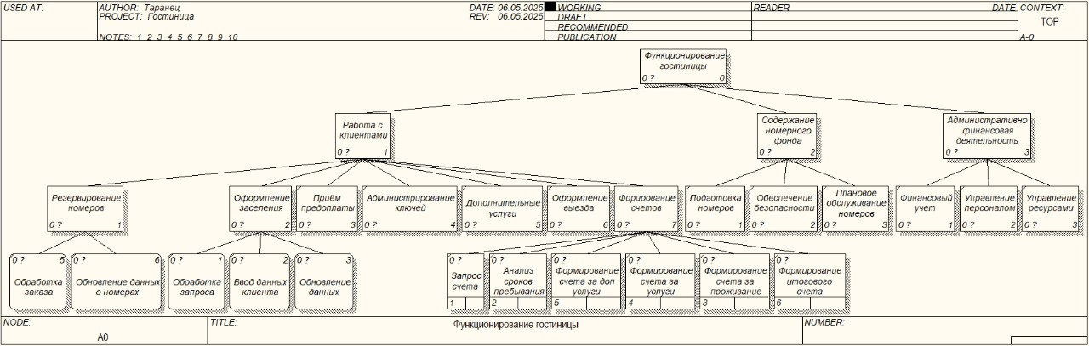

* **Назначение системы:**
  + Сокращение времени обслуживания клиентов.
  + Оптимизация учета доходов и расходов.
  + Повышение лояльности клиентов за счет улучшения качества обслуживания.
  + Обеспечение достоверной и оперативной отчетности.
* **Задачи, решаемые системой:** Автоматизация бронирования номеров, управление графиком уборки, расчет стоимости проживания и услуг, формирование отчетов о загрузке номерного фонда.

**Организационная структура**

Администратор

Заведующая бельем

Менеджер по кадрам

Горничная

Заведующий хозяйственной частью.

Директор

Плотник- электрик

Дежурные

Главный бухгалтер.

Уборщица

кассир

##### 1.2 **Требования к системе.**

Нормативные документы, которые могут использоваться при разработке автоматизированной информационной системы (АИС) для гостиницы.

* **ГОСТ Р 59795–2021**. Комплекс стандартов на автоматизированные системы, устанавливает требования к содержанию основных документов, которые разрабатываются при создании таких систем.
* **ГОСТ 34.201–2020**. Определяет состав документов технического проекта.
* **ГОСТ Р 51583–2014**. Устанавливает требования к созданию автоматизированных систем в защищённом исполнении.
* **Приказ ФСТЭК России от 11.02.2013 №17**. Содержит требования к защите информации, которая не составляет государственную тайну и содержится в государственных информационных системах.
* **Постановление Правительства Российской Федерации от 06.07.2015 №676** (в редакции от 23.12.2021). Устанавливает требования к порядку создания, развития, ввода в эксплуатацию, эксплуатации и вывода из эксплуатации государственных информационных систем, и дальнейшего хранения содержащейся в их базах данных информации.
* **Федеральный закон от 27 июля 2006 года №152-ФЗ «О персональных данных».** В закон внесены изменения, в том числе Федеральным законом от 28 февраля 2025 года №23-ФЗ, которые должны вступить в силу с 1 июля 2025 года Обеспечивает защиту прав и свобод человека и гражданина при обработке его персональных данных, в том числе прав на неприкосновенность частной жизни, личную и семейную тайну.

Также для гостиничного бизнеса могут быть полезны, например, следующие нормативные документы: ГОСТ Р 50644–94 «Туристско-экскурсионное обслуживание. ГОСТ Р 51185–98 «Туристские услуги. Средства размещения. Общие требования».

* + **Требования к безопасности:**
    - Разграничение прав доступа пользователей к информации.
    - Защита от несанкционированного доступа.
    - Защита от вредоносного программного обеспечения.
    - Журналирование действий пользователей.

Положения межгосударственного стандарта ГОСТ 34.602-2020 «Информационные технологии. Комплекс стандартов на автоматизированные системы. Техническое задание на создание автоматизированной системы». Согласно пункту 4.6.4.8 стандарта, в требования к защите информации от несанкционированного доступа включают требования, установленные в нормативно-технической документации (НТД), действующей в отрасли (ведомстве) заказчика. А в пункте 4.6.4.9 стандарта говорится, что в требованиях по сохранности информации приводят перечень событий: аварий, отказов технических средств (в том числе — потеря питания) и т. п., при которых должна быть обеспечена сохранность информации в автоматизированной системе (АС).

* + **Требования к масштабируемости:**
    - Возможность расширения функциональности системы.
    - Возможность увеличения количества пользователей и объема обрабатываемых данных.
  + **Требования к удобству использования:**
    - Интуитивно понятный интерфейс.
    - Наличие справочной системы.
    - Возможность настройки интерфейса под нужды пользователя.
  + **Требования к эргономике**
* Человеко-ориентированный дизайн.
* Аффордансы
* Обратная связь.
* Согласованность и предсказуемость.
* Гибкость и персонализация.
* Минимализм.
  + **Требования к подсистеме размещения:**
    - Формирование документов регистрации клиентов при заезде.
    - Ведение справочников, в которых хранят контакты, связанные с работой и личной информацией о клиентах, услугах, сотрудниках и номерах телефонов.
    - Оформление документов выезда клиентов.
    - Отчетность по учету платежей и услуг.
  + **Требования к подсистеме учета:**
    - Формирование отчетов о доходах и расходах.
    - Учет движения денежных средств.
    - Формирование налоговой отчетности.
  + **Требования к интеграции:**
    - Интеграция с системами онлайн-бронирования.
    - Интеграция с бухгалтерскими системами.

##### Выбор инструментария для разработки.

##### Для реализации проекта был тщательно выбран набор инструментов и технологий, которые обеспечат высокую производительность, гибкость и легкость в дальнейшем сопровождении. Каждый из них играет ключевую роль в создании надежного и удобного решения для пользователя. Вот подробное обоснование представлено в таблице.

|  |  |  |  |  |  |
| --- | --- | --- | --- | --- | --- |
| **Инструмент** | **Аналог** | **Плюсы инструмента** | **Минусы инструмента** | **Плюсы аналога** | **Минусы аналога** |
| **Python** | **C++** | Простота изучения и использования, мощная экосистема, высокая производительность для ML-задач. | Низкая скорость выполнения в сложных вычислениях, неэффективен для управления памятью. | Высокая производительность, контроль над памятью, подходит для системного программирования. | Сложный синтаксис, трудоемкость в разработке и отладке. |
| **Visual Studio Code** | PyCharm | Легковесность, гибкость, множество плагинов, поддержка множества языков и фреймворков. | Требуется настройка для сложных проектов, менее мощные встроенные функции для Python. | Полнофункциональная IDE, мощные инструменты для Python, встроенная отладка и анализ  кода. | Высокая ресурсоемкость, менее гибкая настройка под разные языки. |
| **GitHub** | GitLab | Популярность, интеграция с другими сервисами. | Ограничения бесплатного тарифа. | Продвинутые функции CI/CD, возможность хостинга. | Более сложный интерфейс. |

* 1. **Анализ и выбор инструментария разработки.**

Для проектирования системы автоматической классификации строительных ресурсов будут разработаны Bpwin-диаграммы, которые обеспечат структурированный подход к описанию архитектуры и функциональности проекта. Эти диаграммы позволят визуализировать ключевые аспекты системы, включая взаимодействие пользователей с приложением, внутреннюю логику работы, а также связь между различными компонентами.

Сделаем прототип формы заполнения данных.

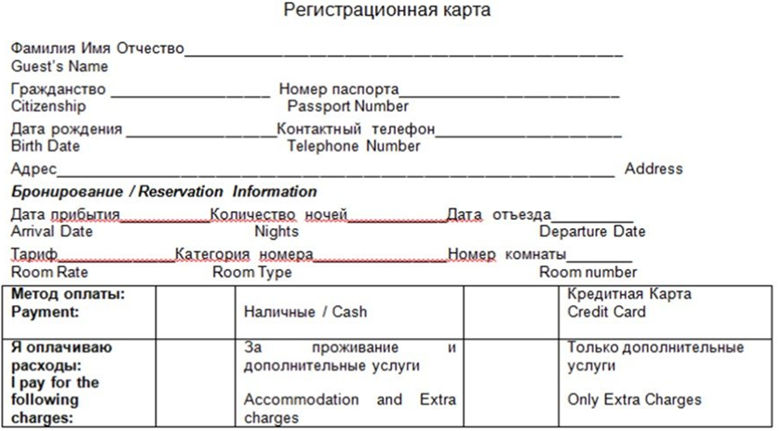

Основным звеном информационной подсистемы является база данных, поэтому процесс разработки программной системы начинается проектирования базы данных. Основными объектами предметной области будут клиенты. Модель предметной области представлена на рисунке.

Дополнительные услуги

Питание

Сауна

Спортивные активности

Тип номера

Эконом

Стандарт

Полулюкс

Люкс

Карточка клиента

Код клиента

Тип номера

Статус номера

Количество мест

Количество ночей

Номер комнаты

Дата заезда

Дата выезда

Количество гостей.

Сумма

История бронирований

Даты предыдущих пребываниях

Типы номеров

Суммы

Номерной фонд

Тип номера

Количество проживающих

Площадь

Дополнительные услуги

Данные клиента

ФИО

Дата рождения

Пол

Паспортные данные

Гражданство

Телефон

Email

Адрес клиента

Предпочтения клиента

Тип номера

Особые пожелания.

1. **ПРОЕКТИРОВАНИЕ ПРОГРАММНОГО ПРОДУКТА**

**2.1 Разработка технического задания.**

Для разработки концептуальной модели предметной области была выбрана нотация IDEF0 – графическая нотация для моделирования бизнес- процессов. Данная нотация использовалась для разработки концептуальной модели предметной области. На основе данной модели было выполнено описание предметной области и анализ существующих проблем.

Автоматизированная информационная система имеет своей целью обеспечить сбор, хранение и обработку необходимой информации о клиентах гостиницы, номеров, их бронировании, заездах и выездах а также предоставить возможность быстрого формирования отчетов по различным параметрам.

С помощью инструмента All Fusion Modeler (BPwin) была составлена диаграммы функционирования гостиницы:

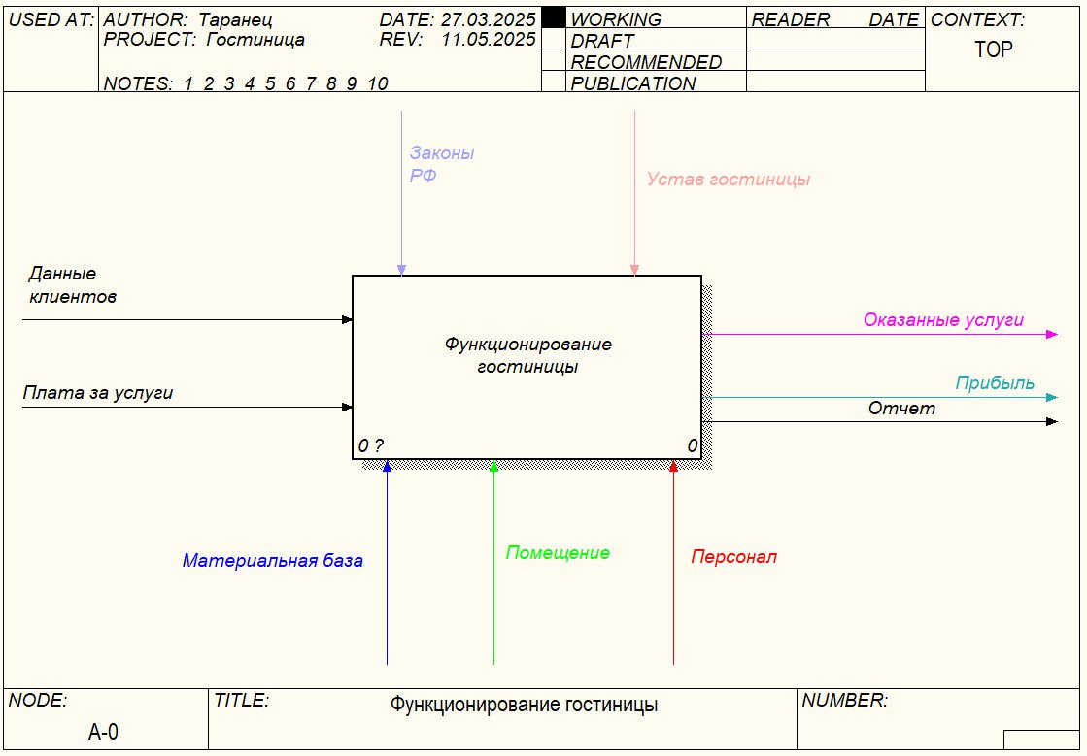

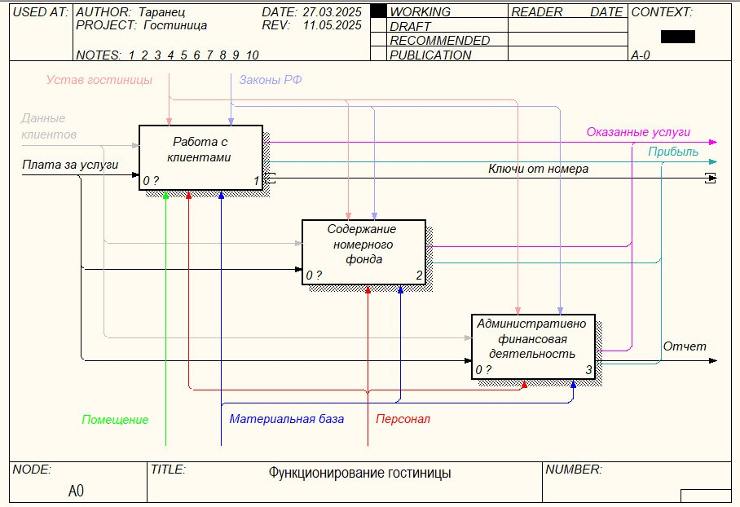

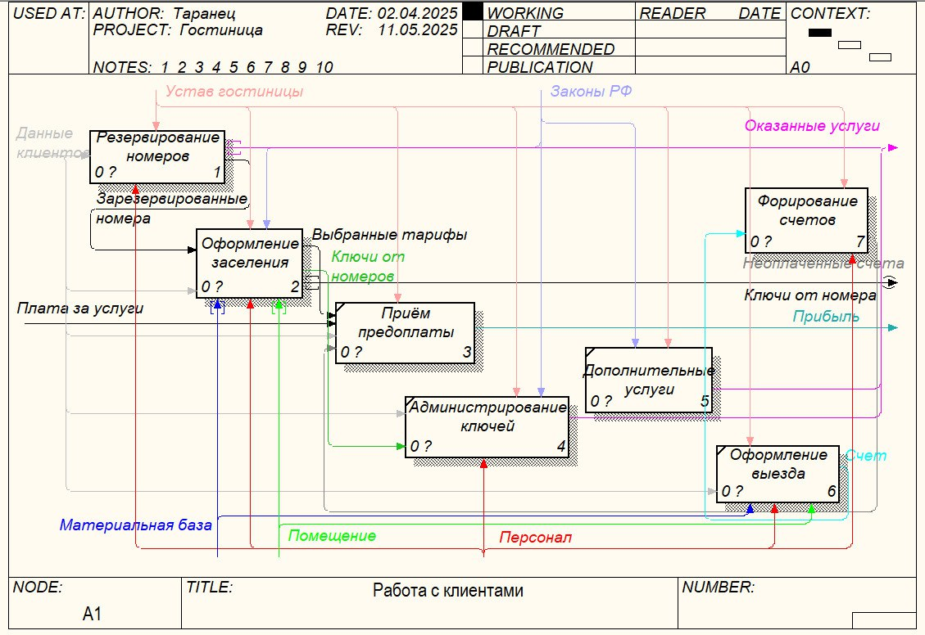

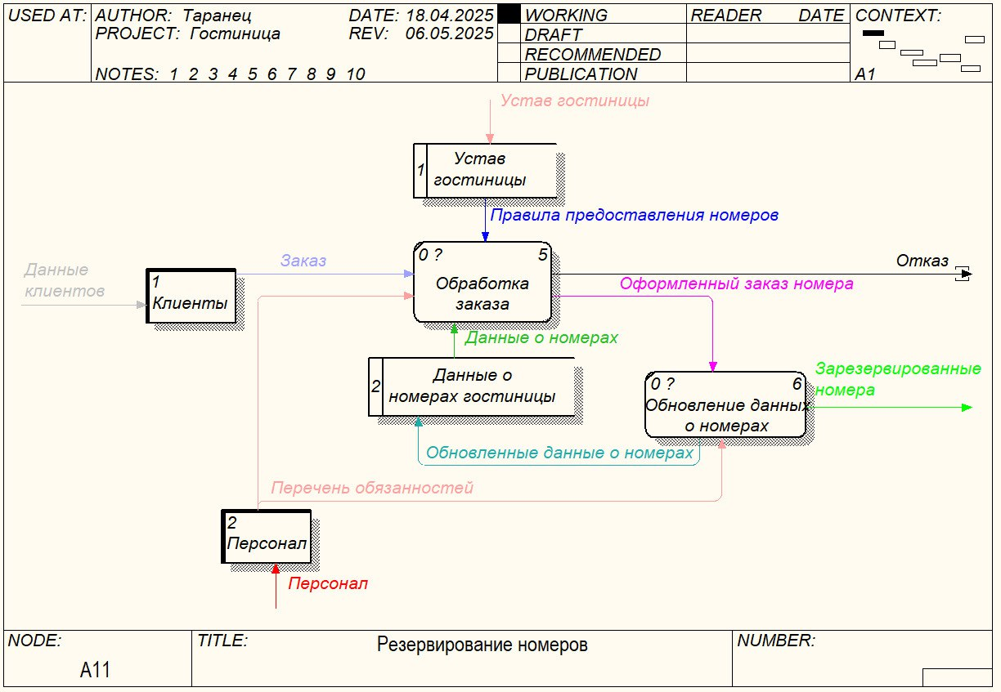

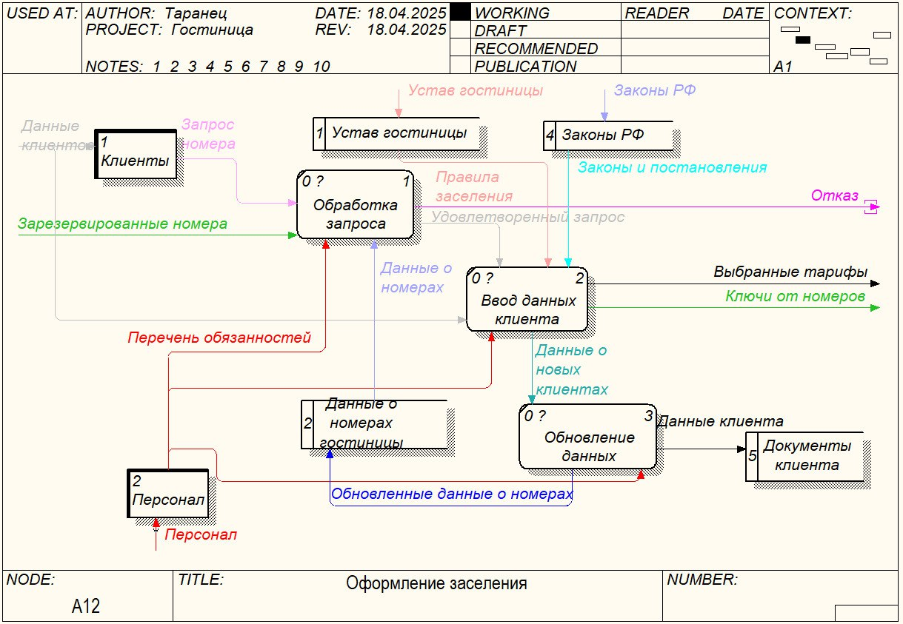

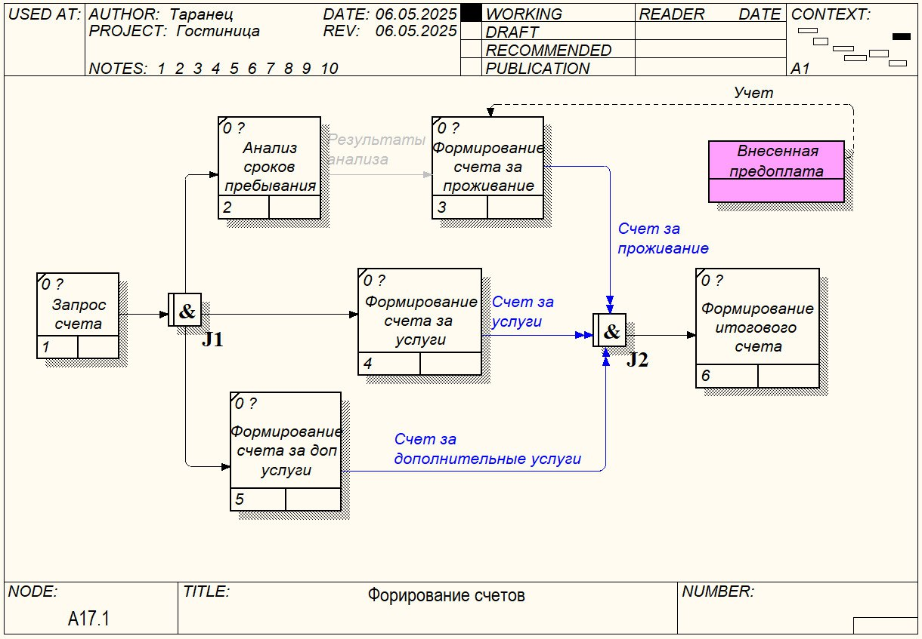

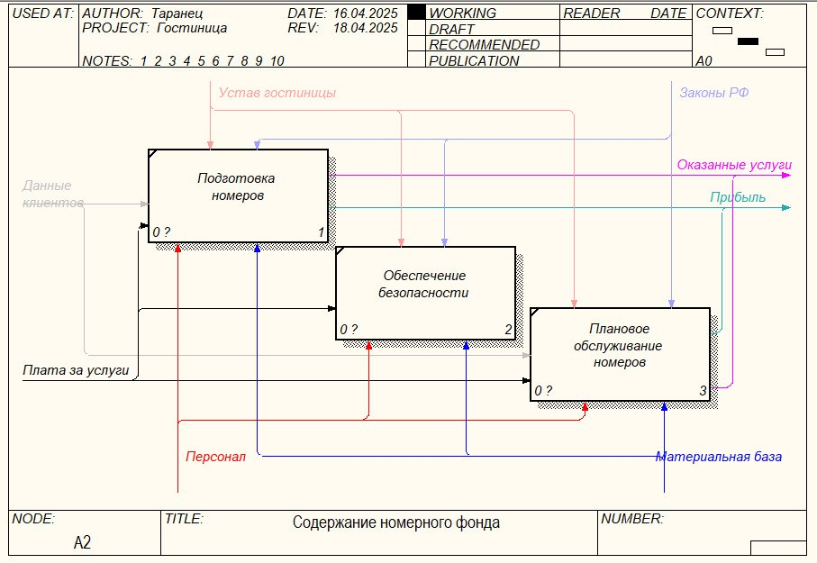

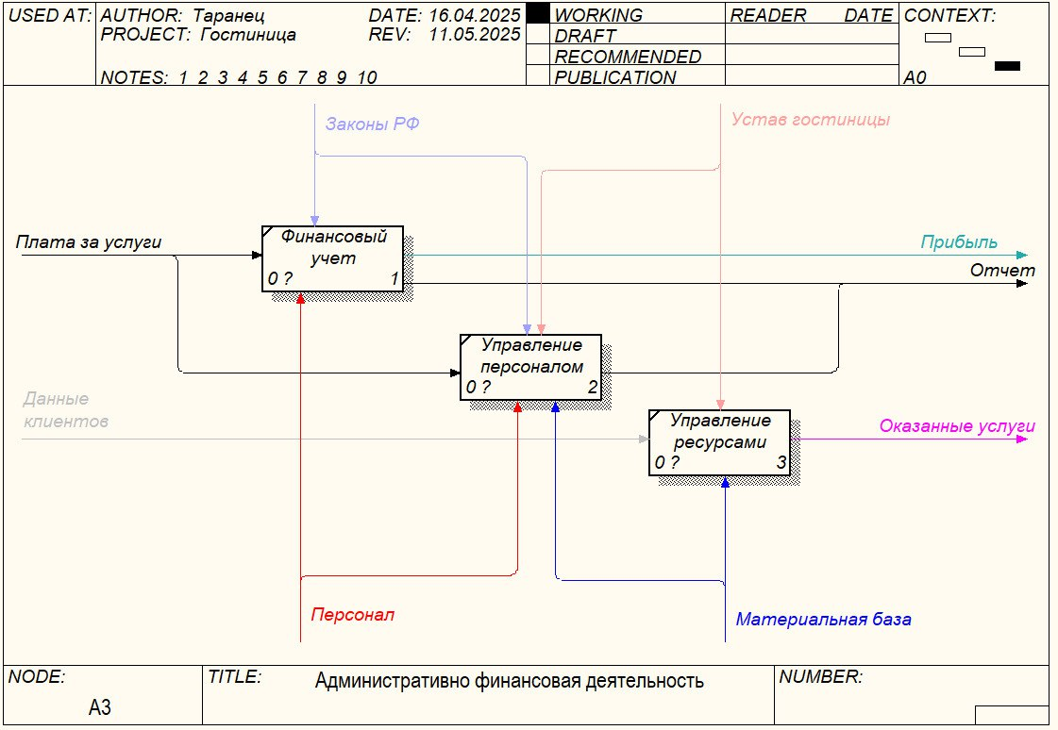

В результате выполнения индивидуального проекта, была спроектирована и реализована автоматизированная информационная система "Гостиница". Данная система удовлетворяет всем требованиям, предъявленным в задании, и реализует большинство необходимых сотрудникам гостиницы функций, из-за более эффективных управленческих решений за счет использования математических методов и интеллектуальных систем.

Сегодня внедрение информационных систем может способствовать; высвобождению ресурсов сотрудников, повышению достоверности предоставляемой информации, сокращению бумажного документооборота за счет перехода к электронным носителям, снижению затрат на производство продуктов и услуг.

3 РАЗРАБОТКА ПРОГРАММНОГО ПРОДУКТА

3.1 Функциональная схема проекта

При проектировании информационной подсистемы важно понимать, как будут взаимосвязаны между собой ее элементы. При проектировании информационной подсистемы важно понимать, будут взаимосвязаны между собой ее элементы. Схема функционирования автоматизированной информационной системы представлена на рисунке

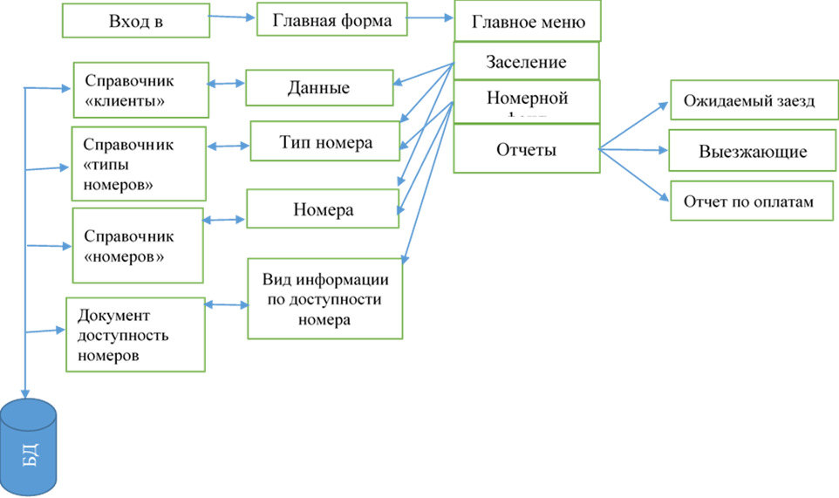

3.2. Схема взаимосвязи программных модулей и информационных файлов

Описание программных модулей

На основе модели функционирования информационной системы были

выделены такие подсистемы: «Заселение», «Номерной фонд», «Отчеты».

Каждая подсистема реализуется отдельными подсистемами (программными

модулями).

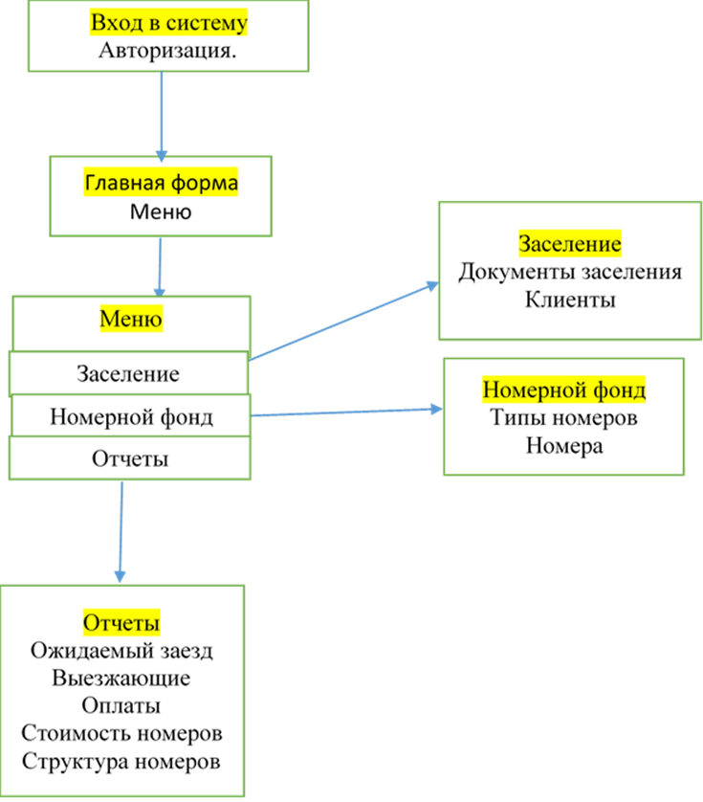

На основе этой схемы меню и разработано приложение пользователя

автоматизированной информационной системы.

3.3. Технологическое обеспечение задачи

Технологический процесс – совокупность взаимосвязанных технологических операций. Схемы технологических процессов представлены

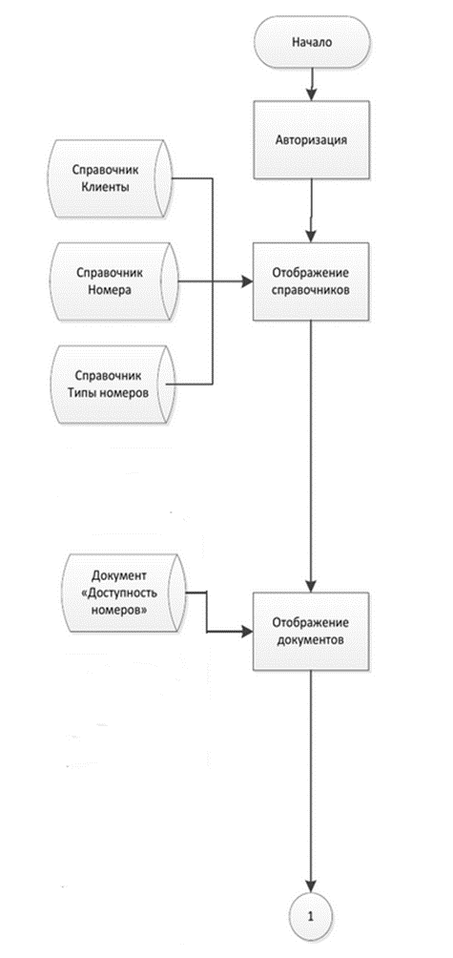

Стоит отметить, что необходимо предусмотреть удобные и простые

способы заполнения и отображения данных справочников и документов. Для

этого все справочники должны иметь единый интерфейс и работать по одной

технологии.

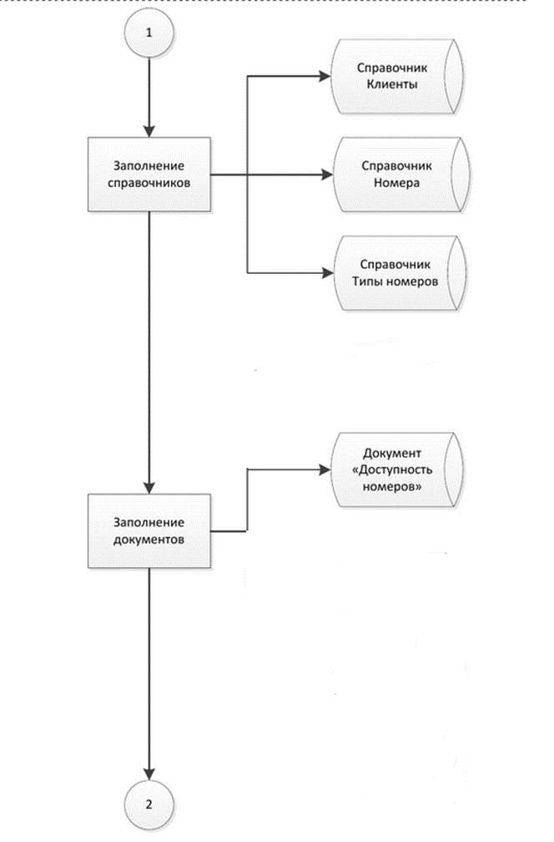

Стоит отметить, что заполнение справочников может выполняться как

до начала заполнения документов, так и в ходе их заполнения. При

выполнении документооборота не решается никаких вычислительных задач,

поэтому задачами обработки являются поиск и редактирование данных.

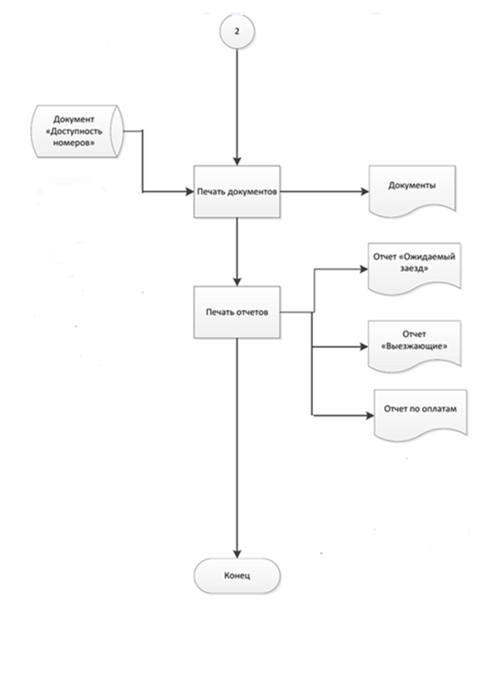

Данные технологические схемы служат основой для разработки

программного средства.

###### 3 РАЗРАБОТКА ПРОГРАММНОГО ПРОДУКТА

3.1 Разработка программы и алгоритма.

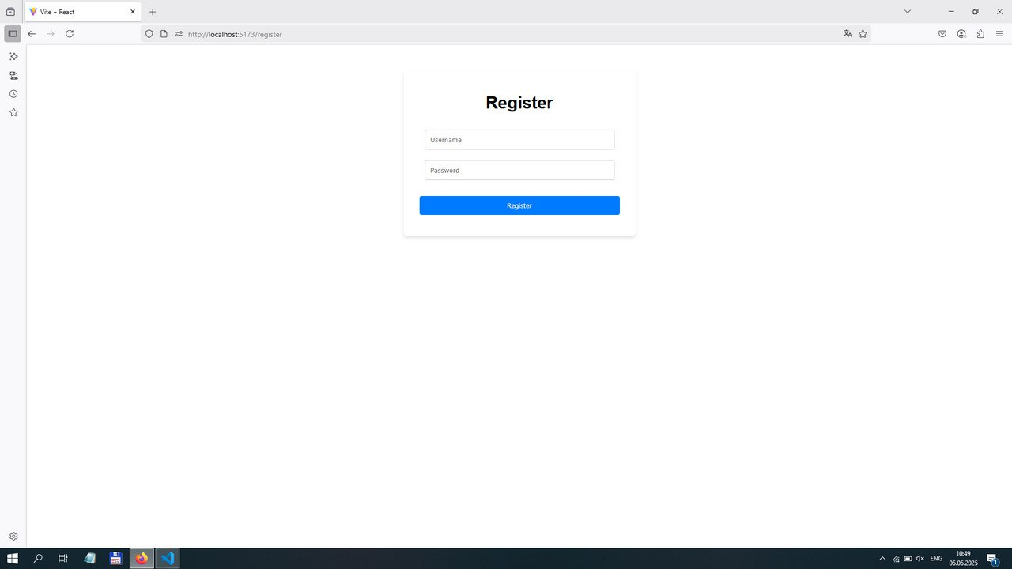

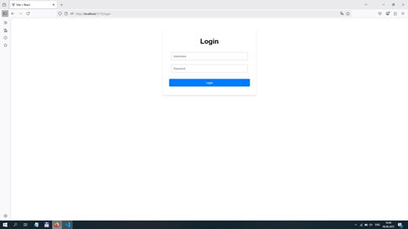

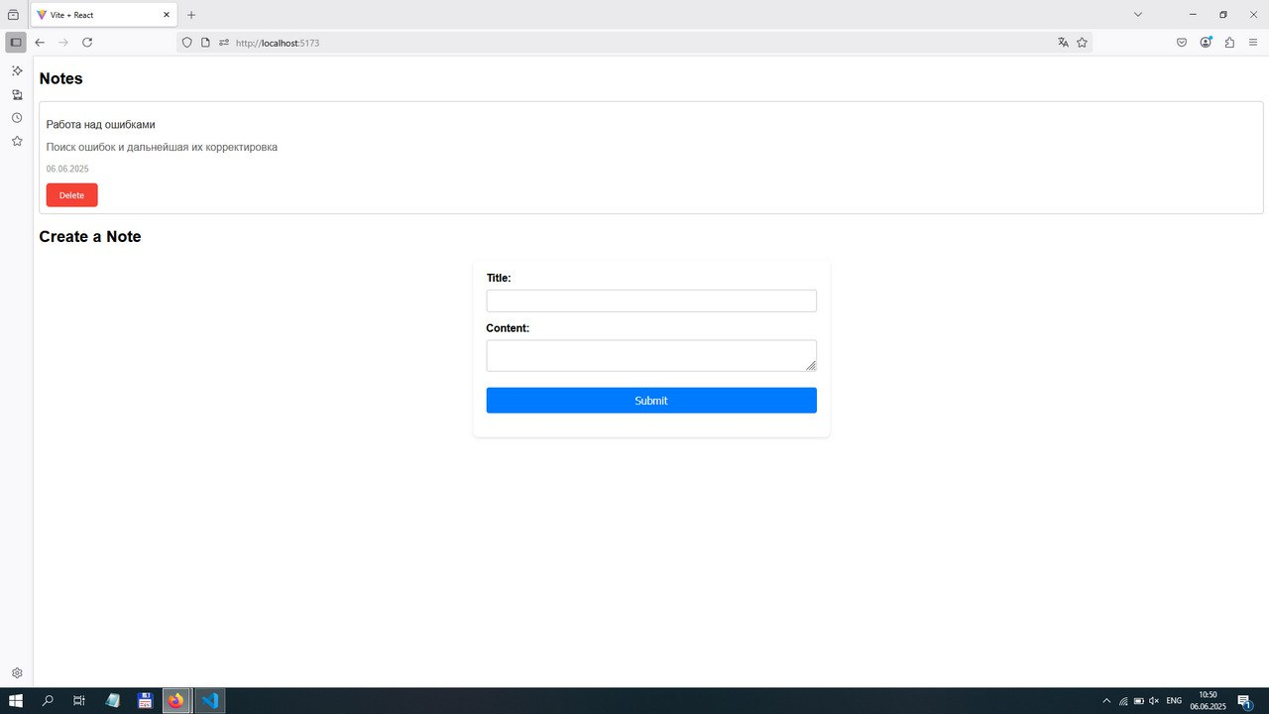

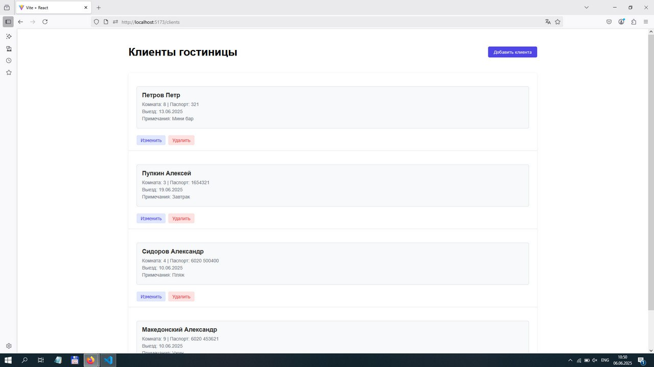

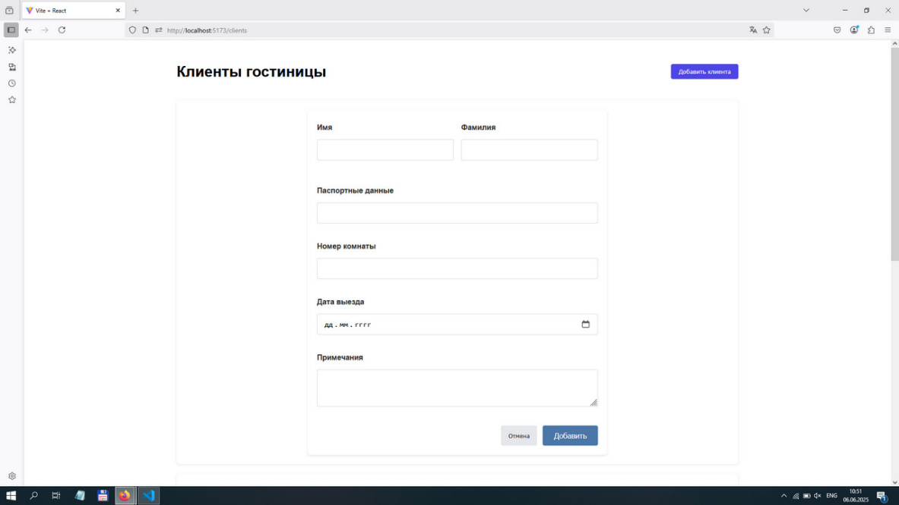

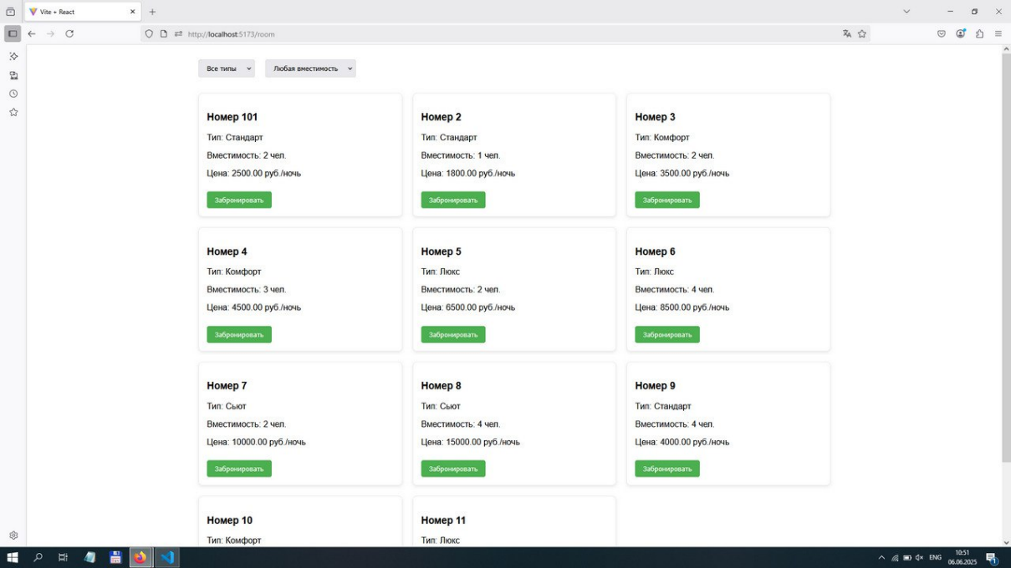

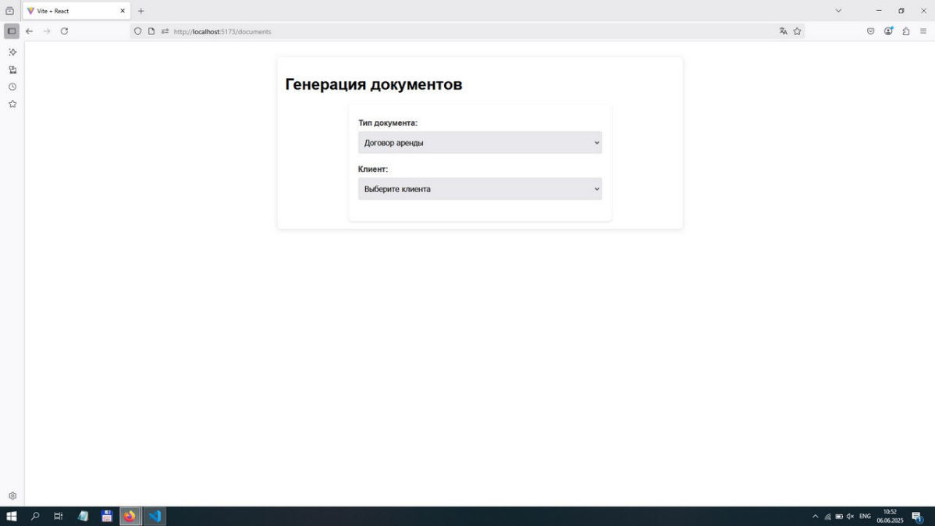

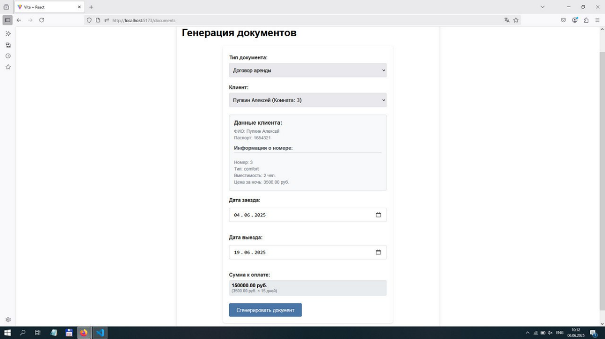

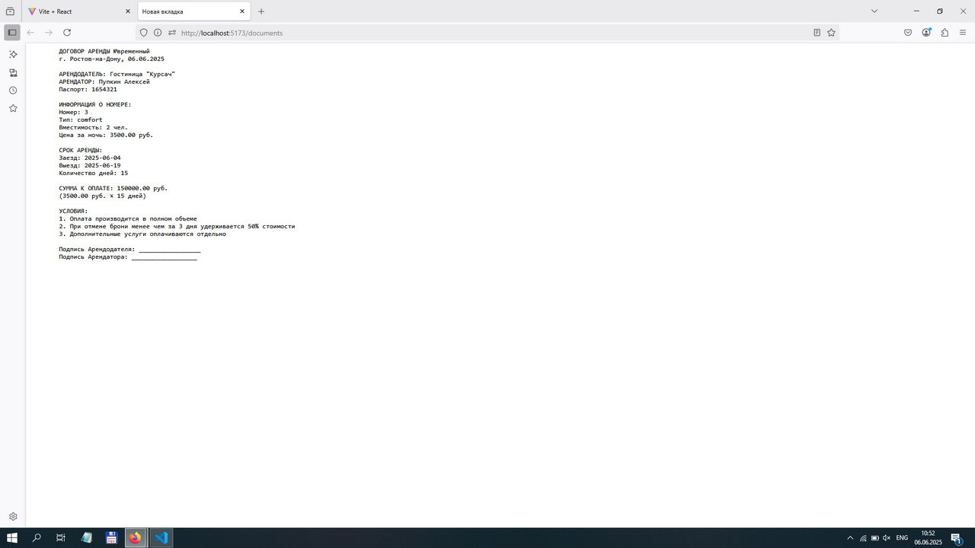

ЗАКЛЮЧЕНИЕ

В результате анализа деятельности гостиницы, модели потоков данных предприятия, существующих проблем обработки данных была выполнена постановка задачи, определена потребность разработки информационной системы и разработаны требования к проектируемой информационной подсистеме.

В результате была разработана конфигурация информационной системы. Эта конфигурация выполняет все необходимые функции, обозначенные в техническом задании: обеспечивает учет бронирования номеров, работу с номерным фондом, оформление заезда и выезда клиентов, учет оплаты и подготовку необходимых отчетов.

Создание пользовательского интерфейса:

Разработан интуитивно понятный интерфейс, позволяющий пользователям легко взаимодействовать с системой.

Интеграция и масштабируемость:

Система разработана с учетом возможности масштабирования, что позволяет обрабатывать большие объемы данных и поддерживать работу с множеством пользователей одновременно. Оптимизированы процессы, что обеспечивает высокую скорость отклика и удобство использования.

Практическая значимость:

Разработанный проект может быть полезен как для небольших мотелей, так и гостиниц, предоставляя им инструмент для принятия решений. Система позволяет автоматизировать процесс, снизить влияние человеческого фактора и минимизировать вероятность ошибок при работе гостиниц.

Сегодня внедрение информационных систем может способствовать; высвобождению ресурсов сотрудников, повышению достоверности предоставляемой информации, сокращению бумажного документооборота за счет перехода к электронным носителям, снижению затрат на производство продуктов и услуг.

СПИСОК ИСПОЛЬЗОВАННЫХ ИСТОЧНИКОВ

1.